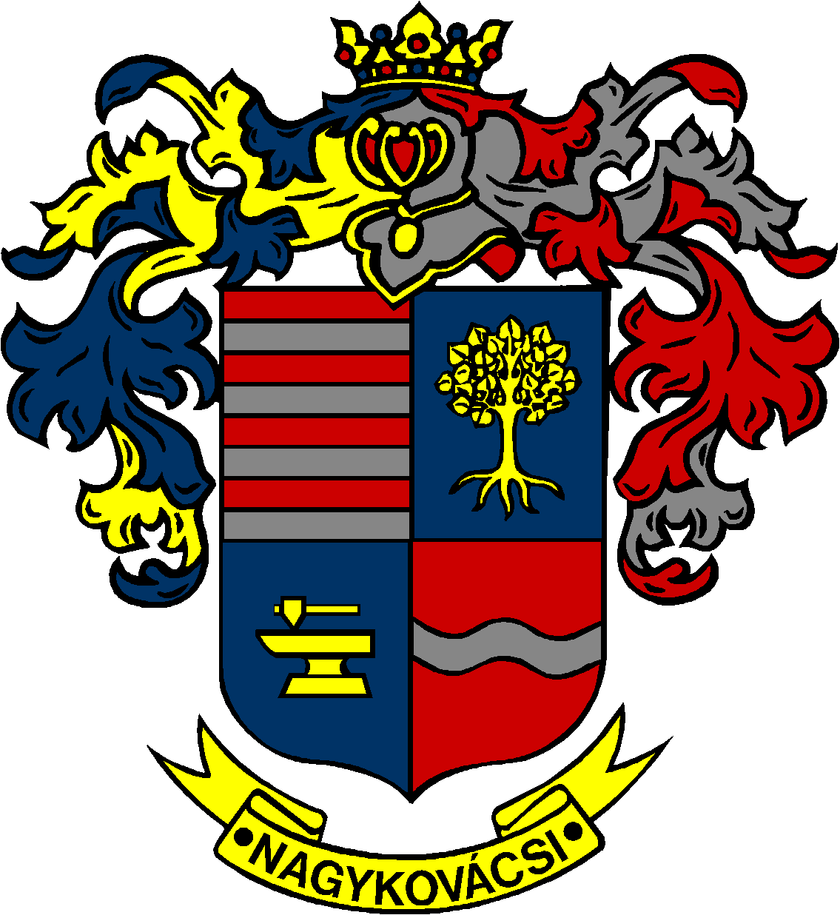

NAGYKOVÁCSI NAGYKÖZSÉG ÖNKORMÁNYZATA

ÜGYRENDI BIZOTTSÁG

ELNÖKE

MEGHÍVÓ

Nagykovácsi Nagyközség Önkormányzat
Ügyrendi bizottságának ülésére

Az ülés helye: Öregiskola Közösségi Ház és Könyvtár
(2094 Nagykovácsi, Kossuth L. u. 78.)
Időpontja: 2026. február 23. (hétfő) 17 óra

Napirend
Nyílt ülés:
- Beszámoló a Budakörnyéki Közterület-felügyelet 2025. évi tevékenységéről, döntés a közterület-felügyelet feladat-ellátásról E – 14
Előterjesztő: Kiszelné Mohos Katalin polgármester
Előadó: Grégerné Papp Ildikó jegyző
Tárgyalja: ÜB, PB

- Döntés Nagykovácsi Nagyközség Önkormányzatának 2026. évi költségvetéséről E – 11
Előterjesztő: Kiszelné Mohos Katalin polgármester
Előadó: Perlaki Zoltán osztályvezető
Tárgyalja: ÜB, PB

- Döntés a Nagykovácsi Nagyközség Önkormányzat vagyonáról és vagyongazdálkodásának szabályairól szóló 23/2023. (XI. 20.) önkormányzati rendelet módosításáról E – 25
Előterjesztő: Kiszelné Mohos Katalin polgármester
Előadó: dr. Halmosi-Rokaj Odett aljegyző
Tárgyalja: PB, ÜB

- Igazgatási szünetről szóló rendelet megalkotása E – 15
Előterjesztő: Kiszelné Mohos Katalin polgármester
Előadó: Grégerné Papp Ildikó jegyző
Tárgyalja: ÜB

- Döntés székhelybejegyzés iránti kérelemről E – 22
Előterjesztő: Kiszelné Mohos Katalin polgármester
Előadó: dr. Halmosi-Rokaj Odett aljegyző
Tárgyalja: ÜB

- Döntés a Nagykovácsi Természet- és Környezetvédő Egyesület faültetéssel kapcsolatos tulajdonosi hozzájárulás iránti kérelméről E – 29
Előterjesztő: Kiszelné Mohos Katalin polgármester
Előadó: Karajzné Illinger Enikő osztályvezető
Tárgyalja: ÜB

- Döntés tulajdonosi hozzájárulás megerősítéséről a füves sportpálya felújítása tekintetében E – 23
Előterjesztő: Kiszelné Mohos Katalin polgármester
Előadó: Szemesy Barbara alpolgármester
Tárgyalja: ÜB

Nagykovácsi, 2026. február 19.
Tegzes Endre sk.
bizottsági elnök

